Řešení problému vážené splnitelnosti booleovské formule simulovaným ochlazováním
NI-KOP DÚ 5
Tomáš Kalabis

Problém vážené splnitelnosti booleovské formule
Dána Booleova formule F o n proměnných, X=(x₁, x₂, ... , x_{n}) v konjunktivní normální formě (CNF). Dále jsou dány celočíselné kladné váhy těchto n proměnných W=(w₁, w₂, ... , w_{n}). Nalezněte přiřazení Y=(y₁, y₂, ... , y_{n}) proměnných x₁, x₂, ... , x_{n}, takové, že F(Y)=1 a součet S vah proměnných nastavených do 1 je maximální.
Omezte se na vážený 3-SAT problém, kde každá klauzule má právě 3 proměnné. Složitost problému je stejná, implementace a klasifikace instancí jsou jednodušší.

Simulované ochlazování
Simulované ochlazování je jedna z pokročilých iterativních metod použitých pro řešení konstruktivního problému batohu. Metoda nezaručuje správný výsledek, zato je velmi rychlá. Principiálně se podobá metodě Hill climbing, avšak při náhodném prohledávání sousedů ve stavovém prostoru může přijmout i horší stav. To je dáno pravděpodobností přijmutí horšího stavu, která je také ovlivněna mírou zhoršení nového stavu oproti starému stavu a aktuální teplotou. Výhodou této metody je také její parametrizovatelnost, kterou lze ovlivnit délku výpočtu / kvalitu výpočtu. Pseudokód mé implementace je následující:
stav = počáteční_stav
nejlepší_stav = None
while(not stav.frozen()) {
while(not equilibrium()){
stav = nový_stav()
if (stav.lepší_než(nejlepší_stav)){
nejlepší_stav = stav
}
}
cool()
}
V průběhu výpočtu figuruje tzv. teplota, která ovlivňuje počet navštívených stavů. Také s klesající teplotou klesá i pravděpodobnost přijetí horších stavů. Teplota je vymezena konstantou počáteční_teplota a metodou frozen(), která rozhoduje, zda je teplota dostatečně nízká, aby byl výpočet ukončen. Teplota je také ovlivňována metodou cool(), která určuje rychlost snižování teploty. Teplota není snižována po každém vyzkoušeném stavu a snižuje se po dávkách vyzkoušených stavů. Počet těchto stavů určuje metoda equilibrium().
Metoda stav.lepší_než() určuje, který stav je hodnotnější. To je určeno přes tzv. cost() funkci, která určuje hodnotu stavu. Implementace této funkce má 2 hlavní přístupy. První přístup ohodnotí každý stav, který není splněný vždy hůře, než splněné stavy. Splněné stavy jsou dále hodnoceny podle optimalizačního kritéria. Druhý přístup je přístup tzv. relaxovaný, který penalizuje podle určitého kritéria nesplněné stavy.
U metody simulovaného ochlazování je také velmi důležitý spojitý průchod stavovým prostorem. S tím souvisí způsob určení nejbližšího souseda definující přechodové hrany mezi stavy v grafu stavového prostoru. Způsob určení nejbližšího souseda musí být navržen tak, aby byl stavový prostor spojitý a zároveň našel v rozumném čase stav, který je co nejpodobnější původním stavu co se týče její hodnoty. Dalším faktorem, který může hrát roli je určení počátečního stavu. To jsem si ověřil při experimentování nad předchozí úlohou, kde v problému batohu výrazně zvyšovalo efektivitu použití greedy řešení jako počáteční stav, oproti použití náhodného stavu.

Má finální implementace

Experimenty
Při řešení problému vážené splnitelnosti booleovské formule jsem se spíše snažil , aby formule byla splněná i přestože neoptimální, než aby měla vysokou váhu s pár nesplněnými klauzulemi.

Průběh White Box fáze

Hledání nejbližšího souseda
Hledání nejbližšího souseda bylo zpočátku implementováno jako prohození pravdivosti náhodné proměnné (bitflip). Dále jsem implementoval hledání prohozením pravdivosti náhodné proměnné v náhodné nesplněné klauzuli. Pokud byl stav již splněný, provedl se náhodný bitflip. Proti očekávání byla tato metoda však ve white box fázi méně účinná, než naprosto náhodné prohození.

Počáteční stav
Počáteční stav byl zvolen náhodně. Nalezení přibližného řešení (nebo neoptimálního řešení) by nemuselo být příliš k užitku v případe váženého SAT problému, jelikož stav může být v hlubokém lokálním maximu. Pro nalezení optimálního řešení by proto musela být nastavena vysoká počáteční teplota.

Počáteční teplota
Pro pilotní testování byla nejdříve nastavena pevná hodnota (1000). Pro nalezení ideální počáteční teploty jsem potom použil zpětnovazební řízení. Jako hranici jsem nastavil hodnotu 0,5. Tedy pravděpodobnost přijetí horšího stavu musí být vyšší rovna než 0,5. Pro zrychlení nalezení této teploty jsem iniciální teplotu nastavil na hodnotu [součet_všech_vah_proměnných / počet_proměnných]. Tu jsem následně zvyšoval zdvojnásobováním. Velikost pravděpodobnostního vzorku jsem nastavil na počet_proměnných. Použití této metody výrazně urychlilo běh programu.

Equilibrium()
Todo

Cool()
Todo

Frozen()
Todo

Průběh Black Box fáze

Závěr

Experimenty
Experimenty byly prováděny na testovací sadě NK pro n = 35. Experimentovalo se s parametry počáteční_teplota, equilibrium(), frozen(), cool() a měřila se kvalita výsledků a rychlost výpočtu s těmito parametry.
Pozn.: Pro následující měření zachycené grafy bylo použito následující výchozí nastavení pokud není řečeno jinak: počáteční stav – náhodný, výchozí teplota – 10 000, konstanta frozen – 100/10, C – 0,95 a equilibrium – 150.

počáteční teplota
Při nedostatečné teplotě je méně pravděpodobné nalezení globálního maxima a nalezení optimálního řešení. Teplota totiž ovlivňuje pravděpodobnost přijetí horšího stavu. Příliš vysoká hodnota je přebytečná a hodnoty velmi oscilují po příliš dlouhou dobu. Při experimentování byly ideální hodnoty mezi 5000 a 15000.
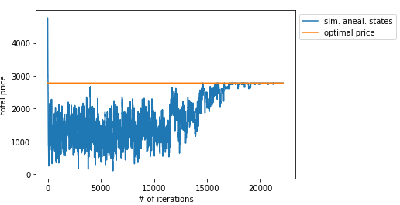Obrázek 2: počáteční_teplota = 20000
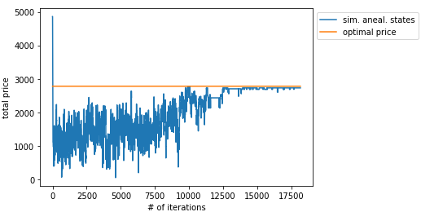Obrázek 1: počáteční_teplota = 5000
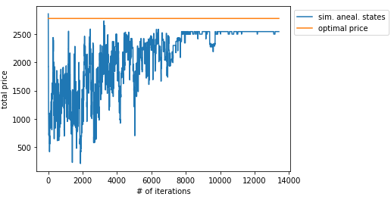Obrázek 3: počáteční_teplota = 1000

equilibrium()
Metoda je implementovaná jako pevná konstanta a nemění se tak v průběhu výpočtu. Při vyšším equilibriu je i vyšší doba výpočtů. Zároveň však při nízkém equilibriu je větší tendence zůstat v lokálním maximu. Z grafů je patrné, že s rostoucím equilibriem roste také počet iterací a rozsah oscilací stavů. Optimální hodnotou byl dle experimentů hodnota cca 150.

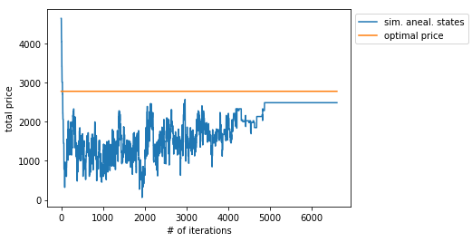Obrázek 4: equilibrium = 50
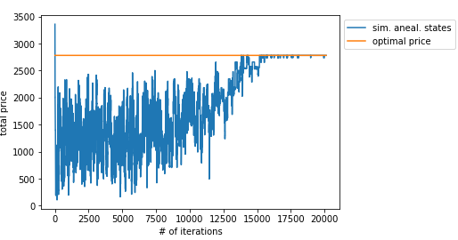Obrázek 5: equilibrium = 150

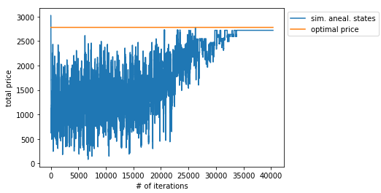Obrázek 6: equilbrium = 300

frozen()
Frozen určuje ukončení výpočtu a je implementována jako konstanta. Je na místě odhadnout ideální konstantu. Nízká konstanta zapříčiňuje neměnný stav kdy je metoda „jistá svým výsledkem“ a příliš vysoká konstanta ukončí výpočet když je teplota stále vysoká a bere se tak ještě horší stavy. Z grafů je tento trend vidět. Při experimentování vyšla jako optimální mezi 50 až 100.
Obrázek 7: konstanta frozen = 10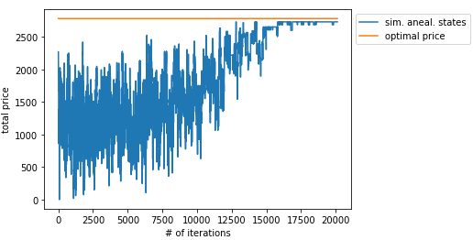
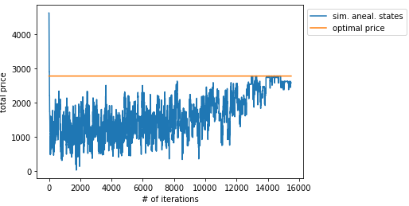Obrázek 8: konstant frozen = 50
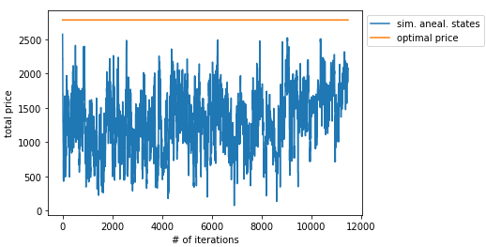Obrázek 9: konstanta frozen = 200

cool()
Metoda cool() určuje míru snížení teploty. Ta je ovlivněna konstantou C, která typicky nabývá hodnot od 0,8 do 0,99. Je implementována tak, že násobí aktuální teplotu touto konstantou. Teplota tak klesá rychleji při vyšších teplotách a zároveň klesá výrazně rychleji při nižším C. To přímo ovlivňuje celkový počet iterací a tedy i dobu výpočtu (a nejvíce ji ovlivňuje). Na druhou stranu při vyšší hodnotě C je i vyšší pravděpodobnost nalezení optimálního řešení. Nejlepší hodnota se zdá být 0,95, jelikož 0,99 dává přesnější výsledky, zato rychlost výpočtu je při této hodnotě příliš dlouhá.
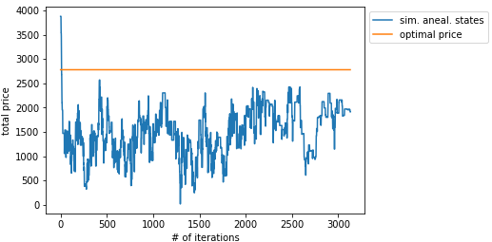Obrázek 10: C = 0,8
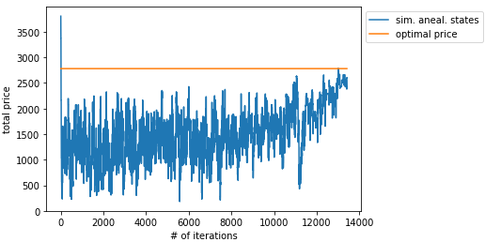Obrázek 11: C = 0,95
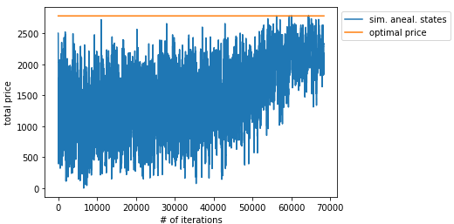Obrázek 12: C = 0,99

Výsledky měření
Měření probíhalo na sadě NK pro n=35 s náhodným počátečním stavem a vybraným počátečním stavem (viz další odstavec). Měřeny byly následující hodnoty: průměrná relativní chyba, průměrný čas, maximální čas a maximální relativní chyba. Byly zkoumány jejich závislosti na parametrech popsaných v předchozí kapitole. Je patrné, že nejvíce prodlužuje čas a zvětšuje kvalitu konstanta C. Také konstanty frozen a počáteční teplota prodlužují čas, pokud jsou nastaveny příliš nízké/vysoké.
Při opakovaném spuštění téže instance je velmi pravděpodobné, že optimální výsledek bude jedním z řešení. Když je počáteční stav vybírán náhodně, může být velmi vzdálený optimálnímu řešení a záleží tak na počátečním stavu. Pokud se vybere jedno z řešení vypočítaných například greedy heuristikou a na to se aplikuje simulované ochlazování, počáteční stav bude mnohem blíže optimálnímu řešení. To zachycují rozdvojené buňky v následující tabulce, kde levá podbuňka zachycuje náhodný počáteční stav a pravá podbuňka zachycuje počáteční stav dle greedy heuristiky.
Testování probíhalo na notebooku s následujícími parametry:
- Operační systém: Ubuntu 21
- RAM: 8GB DDR4
- Procesor: i5-6300HQ 2.3GHz

Počáteční teplota | C | Equil. | frozen | Průměrný čas |  | Průměrná relativní chyba |  | Max. Čas |  | Max. relativní chyba
15000 | 0,99 | 180 | 10 | 5,9 s |  | 0,3 % |  | 7,4 s |  | 7 %
15000 | 0,9 | 180 | 10 | 0,6 s |  | 2 % |  | 0,8 s |  | 12 %
5000 | 0,99 | 150 | 100 | 2,8 s | 2,7 s | 0,3 % | 0,1 % | 3,9 s | 2,9 s | 4 % | 2 %
5000 | 0,95 | 150 | 100 | 0,5 s | 0,5 s | 1,4 % | 0,2 % | 0,8 s | 0,6 s | 10 % | 5 %
5000 | 0,98 | 150 | 100 | 1,4 s |  | 0,6 % |  | 1,9 s |  | 6 %
5000 | 0,95 | 150 | 10 |  | 0,8 s |  | 0,2 % |  | 1,1 s |  | 4 %
1000 | 0,9 | 150 | 100 |  | 0,1 s |  | 0,3 % |  | 0,2 s |  | 6 %

nejlepší co se týče kvality je tak nastavení: počáteční teplota – 5000, C – 0,99, eqilibrium – 150, frozen konstanta – 100. Toto nastavení vyniká jak pro náhodný tak pro vybraný počáteční stav. Pokud se vezme v potaz i výpočetní rychlost, optimální nastavení se zdá být: počáteční teplota – 5000, C – 0,95, eqilibrium – 150, frozen konstanta – 100 pro náhodný poč. stav a nastavení pro vybraný poč. stav: počáteční teplota – 1000, C – 0,9, eqilibrium – 150, frozen konstanta – 100

Závěr
Pro řešení konstruktivního problému batohu jsem použil metodu simulovaného ochlazování, která je velmi parametrizovatelná. Provedl jsem experimenty zkoumající vliv parametrů na kvalitu a rychlost metody. Lze také říci, že vybráním vhodného počátečního stavu může pomoci metodě například zvolením za počáteční stav řešení greedy heuristikou.

